|  |
| --- |
| МИНОБРНАУКИ РОССИИ |
| Федеральное государственное бюджетное образовательное учреждение высшего образования **«МИРЭА − Российский технологический университет»**  **РТУ МИРЭА** |

**Институт информационных технологий (ИИТ)**

**Кафедра практической и прикладной информатики (ППИ)**

**ОТЧЕТ ПО ПРАКТИЧЕСКОЙ РАБОТЕ**

по дисциплине «Моделирование бизнес-процессов»

**Практическое занятие № 19**

|  |  |  |  |
| --- | --- | --- | --- |
| Студент группы ИНБО-01-17 | *ИКБО-25-22, Иванников А.С.* | (подпись) | |
| Преподаватель | *Зубков М.В.* | (подпись) | |
| Отчет представлен | « » 2024г. | |  | |

Москва 2024г.

**Практическое задание 19**

**Цель занятия:**

Формирование навыка моделирования процессов в нотации ARIS.

**Результат работы:**

**Задание 1:** 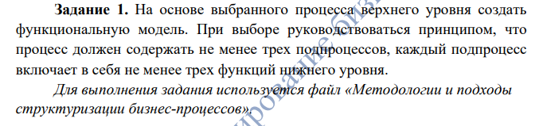

Рисунок 1 – условие задания 1

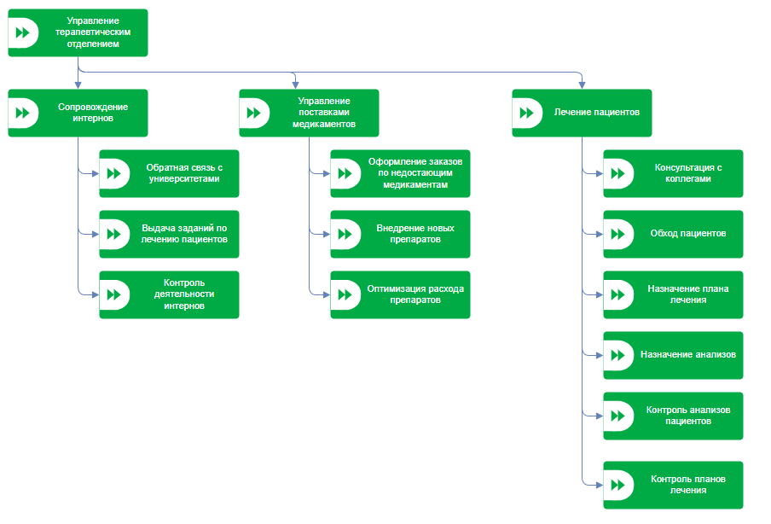

Рисунок 2 – функциональная диаграмма управления терапевтическим отделением

**Список использованных источников и литературы:**

-Методическое пособие по дисциплине «Моделирование бизнес-процессов»